Принято  решением  педагогического совета  Протокол № 1 от 27.03.2019г |  | Утверждаю  Директор МБОУ Мстинская СОШ  ____________ В.И. Виноградова  Приказ № 13 / 4 от 28.03.2019г
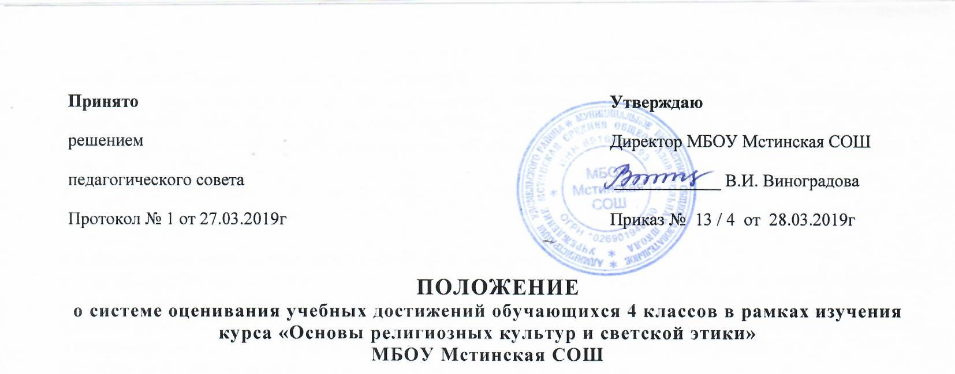

ПОЛОЖЕНИЕ
о системе оценивания учебных достижений обучающихся 4 классов в рамках изучения курса «Основы религиозных культур и светской этики»
МБОУ Мстинская СОШ

1. Общие положения.
1.1. Настоящее положение разработано в соответствии с Законом РФ «Об образовании», с требованиями Федерального государственного образовательного стандарта начального общего образования. Положение определяет цель, задачи, принципы и систему оценивания учебных достижений обучающихся 4 классов в рамках изучения курса «Основы религиозных культур и светской этики» (далее ОРКСЭ), роль родителей (законных представителей) в изучении данного курса.
1.2. Основной формой организации учебного процесса в 4 классах является традиционный школьный урок. Для обобщения и закрепления изучаемого материала проводится беседы, диспуты, организуется проектная деятельность, экскурсии, заключительный урок в нестандартной форме (урок – концерт, урок- диспут, урок- спектакль, урок – викторина, защита проектов по итогам полугодий и т.д.).
1.3. Курс «Основы религиозных культур и светской этики» состоит из 6 модулей: «Основы православной культуры», «Основы исламской культуры», «Основы буддийской культуры»,
«Основы иудейской культуры», «Основы мировых религиозных культур», «Основы светской этики». Родители (законные представители) обучающихся в конце третьего класса выбирают модуль, который будут изучать обучающиеся в 4 классе. Занятия по курсу ОРКСЭ рекомендуется сопровождать демонстрацией изображений памятников культуры, совместным чтением фрагментов из летописей и других исторических источников, прослушиванием лучших произведений классической музыки.
2. Цель системы оценивания учебных достижений - определение уровня системы знаний обучающихся в рамках изучения курса «Основы религиозных культур и светской этики».
3. Задачи системы оценивания учебных достижений:
- получение точной и объективной информации о состоянии преподавания курса ОРКСЭ в 4 классах;
- продумывание способа проверки знаний обучающихся.

4.Принципы оценивания ОРКСЭ:
- Критериальность - данный принцип заключается в том, что критерии должны быть однозначными и предельно четкими.
- Гибкость, вариативность - предполагает использование различных процедур и методов изучения результативности обучения.
- Естественность процесса оценивания знаний обучающихся - контроль и оценка должны проводиться в естественных для учащихся условиях, снижающих стресс и напряжение.
5. Система оценивания учебных достижений обучающихся 4 классов в рамках изучения курса «Основы религиозных культур и светской этики»
В результате изучения учебного курса ОРКСЭ обучающиеся должны:
- осознавать себя ответственным членом семьи, школы, общества и Российского государства (российская идентичность);
- развивать чувства преданности и любви к Родине, её истории и культуре, её традициям и преданиям, а в дальнейшем — осознание ответственности за сохранение культурно-исторического наследия России;
- знать важнейшие страницы священной истории Отечества, выдающихся имён в истории России, святынь земли Русской и знаменитых памятников православной культуры России;
- осознавать необходимость для личностного развития таких добродетелей, как благодарность, дружба, ответственность, честность, осторожность, трудолюбие и милосердие;
- развивать способность контролировать собственную деятельность на основе выбора добра и пользы;
- уметь работать с различными источниками информации;
- участвовать в диспутах.

5.1. Контроль и оценка знаний и умений обучающихся.
5.1.1. Содержательный контроль и оценка знаний и умений учащихся предусматривает выявление индивидуальной динамики качества усвоения предмета ребенком и не допускает сравнения его с другими детьми. В ходе изучения предмета учитель не оценивает знания обучающихся оценкой, так как данный курс носит пропедевтический характер к изучению истории в старших классах и т.д.
Используется на уроках вербальное поощрение, похвала, одобрение.
5.1.2. Для отслеживания уровня знаний и умений используются: итоговые и текущие проверочные и тестовые, творческие работы, проектная деятельность. Оценивание результатов по системе: «отлично» – «5», «хорошо» - «4».
5.1.3. Тестовая работа включает в себя задания, направленные на проверку пооперационного состава действия, которым необходимо овладеть учащимся в рамках данной учебной задачи. При использовании тестовой формы контроля руководствуются следующими критериями оценивания:
«отлично» – «5», «хорошо» - «4» - если правильно выполнено 70% -90% или более.
В случае невыполнения теста с обучающимися проводится работа над ошибками, выполняется повторное тестирование.
Результаты данной работы фиксируются в классном журнале.
5.1.4. Одной из форм работы использование технологии портфолио. Портфолио ученика представляет собой подборку личных работ ученика, в которые могут входить творческие работы, отражающие его интерес по той или иной теме, лучшие работы, отражающие динамику ученика, самостоятельно найденные информационно-справочные материалы из дополнительных источников, доклады, сообщения, проектные работы и пр.
5.1.5.Одним из способов оценивания учеником своей деятельности и учителем учебных результатов обучающихся является систематическое обращение к материалам рубрик учебника: учащиеся под руководством учителя формулируют в начале урока его задачи и анализируют в конце урока достижение (или недостижение) предполагаемых результатов.
5.1.6. Проектная деятельность предусматривает защиту проектов в ходе, которой каждый обучающийся в конце каждого полугодия должен продемонстрировать (показать) все, на что он способен. Главным моментом в проектной деятельности является – защита проекта, которая оценивается учителем:
«отлично» – «5», «хорошо» - «4» - за качественное выступление, которое включает объём, глубину знаний по выбранной теме, наглядность, умение отвечать на вопросы, культуру речи выступающего и чувство времени.
В случае, если учащийся не справился с работой - с обучающимися проводится работа над ошибками, выполняется повторная защита проекта. Динамика результативности усвоения курса учащимися фиксируется учителем.
6.Ведение документации.
6.1. Фиксирование проведённых занятий учебного курса, посещаемости и оценивания обучающихся производится в классных журналах соответствующего класса.
6.2. Журнал учебного курса является финансовым документом и поэтому при его заполнении необходимо соблюдать правила оформления классных журналов.
6.3. По комплексному курсу составляется Рабочая программа.
6.4. Для коррекции своей работы учитель 1 раз в четверть проводит анализ своей педагогической деятельности на основе анализа учебной деятельности учащихся.
7. Работа с родителями.
7.1. Привлечение родителей (законных представителей) к участию во внеклассных, внеурочных и внешкольных мероприятиях в рамках реализации курса ОРКСЭ.

